De familie van schoolmeester Adrianus van de Ven

Adrianus van de Ven was geboren op 25-6-1856 te Sint-Oedenrode geboren en verleed op 22-5-1934 te Zijtaart. Hij was getrouwd met Anna Maria van de Laar, geboren in Sint-Oedenrode op 27-8-1888, en overleden op ZIjtaart op 25-5-1917. Adrianus van de Ven was onderwijzer in Beek en Donk en daarna vanaf 30-1-1884 schoolhoofd in Zijtaart. Op 16-6-1924 kreeg hij eervol ontslag.

Meester Van de Ven heeft in de jaren 1884 tot 1924 voor Zijtaart veel verdienste verworven als schoolhoofd. Vele oud-leerlingen zijn nog steeds vol lof over het door hem gegeven onderwijs dat toonaangevend was voor de omgeving. Men beschouwde het als een gunst hem als onderwijzer te hebben. Zijn goedaardig karakter, de heersende discipline en de vele uitleg van algemene dingen die toen misschien nog geen verplicht leervak waren, maakten van hem een schoolhoofd waar Zijtaart trots op was. Hij was in 1901 met de toenmalige pastoor Sars een van de oprichters van fanfare St. Cecilia. Hij was ook lid van de fanfare en dirigent van het kerkkoor. Als leraar wiskunde heeft hij ook vele jaren drie keer per week les gegeven aan de Kweekschool voor onderwijzeressen te Veghel. Hij ging te voet. Op aandringen van de kinderen kocht hij een fiets. Die stalde hij bij kennissen aan de rand van Veghel, want hij durfde niet te fietsen in het drukke verkeer! De fiets werd vrij gauw gestolen. Adrianus was opgelucht...er is nooit een nieuwe fiets gekomen! In Zijtaart is in 1967 een straat naar hem vernoemd: de meester Van de Venstraat.

Het echtpaar kreeg vier kinderen:

1.Mien (Wilhelmina Johanna Francina), geboren te Zijtaart op 29-6-1890 en overleden te Gronsveld 9-12-1951. Mien zat lang op de Kweekschool, maar werd vlak voor haar eindexamen ernstig ziek. Ze ging daarna in een confectiewinkel in Veghel werken.

Nadat haar broer Frans als eerste inwoner van het dorp Zijtaart een fiets bezat, wilde Mien er ook een. Het berijden van een fiets door het vrouwelijk geslacht was toen echter nog allerminst geaccepteerd. Om praatjes te voorkomen oefende Mien samen met haar broer in de avonduren. Mien had haar vader lang in huis. Dit was eigenlijk het ouderlijk huis. Haar echtgenoot Antoon van den Donk volgde haar vader namelijk op als schoolhoofd en verkreeg zo de schoolwoning.

Op 23-8-1921 trouwde Mien te Zijtaart met Antonius Hendrikus van de Donk, die ook onderwijzer te Veghel was. Antonius van de Donk was op 16-1-1890 in Ewijk geboren als zoon van Franciscus van de Donk, wagenmaker en timmerman en Petronella Slütters. Hij overleed op 31-10-1952 te Wassenaar.

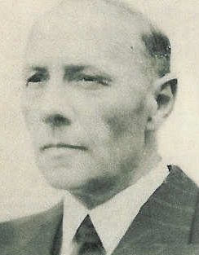 Foto van schoolmeester Antoon van de Donk

In 1910 woonde Antoon van de Donk korte tijd bij Lambertus van Dam, winkelier tegenover de kerk. Tijdens zijn werkzaamheden als onderwijzer in Zijtaart, heeft hij nog enige diploma's gehaald.
23 augustus 1926 in Wageningen Landbouwkunde L.O.
31 augustus 1928 in Wageningen Tuinbouwkunde L.O.
7 oktober 1929 in Roermond pluimveeonderwijs

Doortje Brugmans noemde meester van de Ven "een hele goeie meester. Veel beter dan Van de Donk. Dat was nogal een lomperik, die ook heel hard kon zijn tegenover zijn zoontje Frans." Ties Habraken beaamde: "Van de Donk was een lomperik. Daar gaf gin man iets om." Ties vertelde ook dat meester van de Ven na zijn pensionering in 1924 nog elke dag even door de school kwam gelopen. Johan van Sleeuwen beaamde: Meester van de Donk was ’n harde, hij was streng, “Hij had orde in de zaak, dè zeg ik oe.”

Willem van Stiphout: "Ik was 9 jaar en zat bij meester Van de Donk in de vierde klas. Daar werd weinig geleerd, want in de voormiddag las hij het avondblad en na de middag het ochtendblad van de Maasbode. Hij had de vierde, vijfde en zesde klas. Ik zat in de vierde klas, maar dikwijls zat ik naast iemand uit de zesde. Daar merkte ik niets van. Er klonk dikwijls het gestommel van onze klompen op die houten vloer. Ook aten we onze boterham op in die klas, daarom moesten we ’s morgens eerst de kippenstront opruimen. Die waren in de tuin en vlogen in de vroege morgen door de open ramen de school in om de broodkruimels op te pikken. Onze Godsdienstles hadden we in de zusterschool, waar elke klas elke dag een uur naar toe moest."

Janus van Nunen: "Meester van de Donk was getrouwd met Mientje van de Ven, een dochter van meester van de Ven. Meester van de Ven was gepensioneerd maar liep toen nog dikwijls over de speelplaats. Als we een varken slachtten moest van ons moeder de karbonaai altijd naar de meester. We kregen altijd een kwatta met soldaatjes als we de karbonaai gaven. De ham was voor pastoor Kamp. Die moest piekfijn gerookt worden. Ja, van de Donk was zo’n koew een. Dat was eigenlijk n' kwaoie, maar wij konden ‘t er goed mee treffen, want wij brachten hem kerbonaai en wij waren niet zo strant. Wij waren geen strante jong, wij durfden eigenlijk niks. Kwaoi jong? Da was Tjeu van Tinus de Weuw, die heeft Van de Donk wel aan zijn oren geslagen. En Harrie van de Boom. En iets eerder was ook Hannes van Eert 'nne kwaoie, dat heb ik horen vertellen, dat was voor mijn tijd. Hannes van Eert had wel eens ruzie met van de Donk. Die sloeg hem met twee haand op z’nne kop. Er was iets van de brandspuit kwijt en van de Donk gaf de schuld aan Hannes van Eert. Harrie van de Boom heeft dat eens verteld."

Antoon van de Donk werd in 1934 schoolhoofd in Gronsveld bij Maastricht.

Uit het huwelijk van Antoon van de Donk met Wilhelmina van de Ven werd één kind geboren:

Franciscus van den Donk, geboren op 08-12-1923 te Zijtaart, overleden op 07-08-2014 te Maastricht op 90-jarige leeftijd. In 1934 redde hij in Zijtaart een driejarige peuter uit het water. Verhuisde in 1934 naar Gronsveld. Gehuwd met Monny (Simone) Chambille, geboren op 03-09-1922 te Maastricht, overleden op 15-05-2010 te Maastricht op 87-jarige leeftijd. Frans en Monny bleven kinderloos.
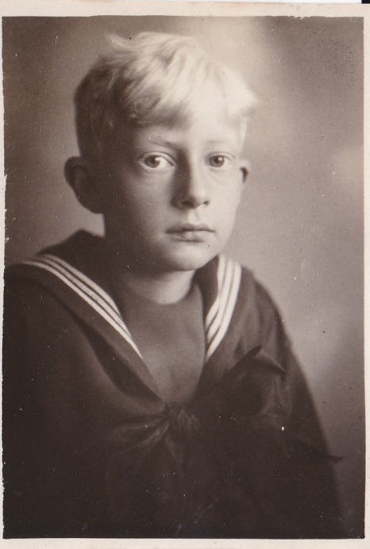 Frans van de Donk

2. Frans (Franciscus Wilhelmus Josephus), geboren te Zijtaart op 22-3-1892, overleden te Berkdijk (gemeente Kaatsheuvel) 19-9-1958.

Frans was in zijn jonge jaren bij de fanfare in Zijtaart. Hij werd dirigent van de fanfare. Volgens de familieoverlevering was hij de eerste in Zijtaart die een fiets had. Hij bleef ongehuwd. Hij studeerde in Heeswijk voor horlogemaker, maar maakte die opleiding niet af wegens ziekte.

In 1924 werd hij benoemd tot koster-organist in de parochie Berkdijk (HH. Martelaren van Gorcum) in Kaatsheuvel. Frans was ook muziekleraar in Kaatsheuvel. Waarschijnlijk was hij tot 1924 koster en organist was in Zijtaart, want in 1924 werden in Zijtaart zowel een nieuwe koster (Rietbergen) als nieuwe organist aangesteld (Verhoeven). Als dirigent van de fanfare werd Frans van de Ven in 1924 opgevolgd door Johan van Eerd.

Piet van Zutphen over de repetities van de fanfare in de oude jongensschool: "De repetities waren in de regel op zaterdagavond en begonnen op zijn laatst om 7 uur. De banken van de school werden op elkaar geplaatst om ruimte te krijgen. Mijn eerste dirigent was Frans van de Ven, een echte musicus, die was ook dirigent in Nijnsel. Frans was de zoon van meester van de Ven. De familie Van de Ven heeft veel betekend voor de fanfare en ook voor de Zijtaartse gemeenschap."

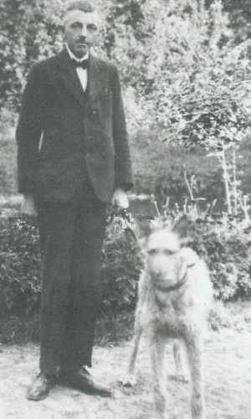 Frans van de Ven

3.Jo (Johanna Maria Barbara), geboren te Zijtaart op 9-5-1894 en overleden te Oss op 31-12-1994. Ze trouwde op 8-9-1920 in Zijtaart met Harrie (Henricus Johannes) Versantvoort.

Johanna zat in Zijtaart op de lagere school, eerst bij haar eigen vader, later bij de zusters. Op 12-jarige leeftijd (3-9-1906) ging ze naar Aarle-Rixtel, pensionaat 'Mariagaarde'. Ze kreeg daar een oogziekte, die leidde tot blindheid aan haar linkeroog.

Harrie Versantvoort was op 13 november 1892 in Tilburg geboren, en hij overleed op 25-4-1942 te Veghel. Hij was onderwijzer en schoolhoofd te Mariaheide.

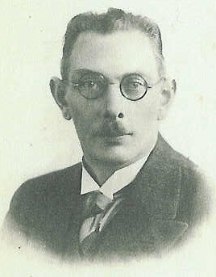 Harrie Versantvoort

Uit dit huwelijk werden de volgende kinderen geboren:
1. Ria (Maria Adriana Catharina), geboren te Veghel op 9-10-1921 en overleden te Oss op 24-3-2007
2. Arie (Adrianus Antonius Maria), geboren te Veghel op 23-4-1923 en overleden te Utrecht 23-9-2002
3. Toos (Catharina Barbara Gerarda Maria), geboren te Veghel op 21-12-1924 en overleden te Oss op 28-8-2007
4. Gerda (Gerardina Jacoba Maria), geboren te Mariaheide op 14-8-1927
5. Francien (Francina Johanna Maria), geboren te Mariaheide 27-5-1929
6. Jan (Johannes Fredericus Maria), geboren te Mariaheide 28-4-1932
7. Jos (Josephus Adrianus Maria), geboren te Mariaheide 28-1-1939

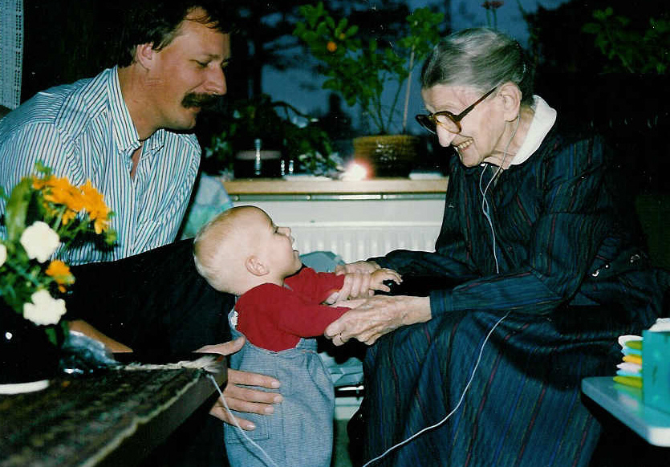

Jo van de Ven op 95 jarige leeftijd met kleinzoon Eric en de 10 maanden oude achterkleindochter Dieuwertje. Jo werd 100 jaar.

4.Barbara (Barbara Anna Maria), geboren te Zijtaart op 29-4-1899 en overleden te Veghel op 1-5-1987. Barbara trouwde (datum niet bekend) met Gerard Willems. Gerard en Barbara hadden een manufacturenzaak. Het huwelijk hield geen stand: Gerard hertrouwde met de vroegere dienstbode Zus Nieuwenhof, uit dit huwelijk kwam één dochter voort. Barbara begon na de scheiding een schoenenzaak in Veghel.

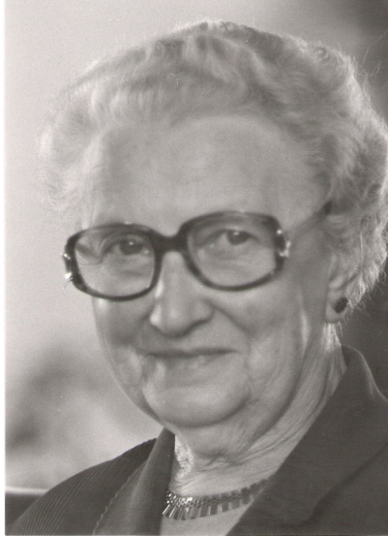 Barbera van de Ven

